Logo  ou  Nom Etablissement | Précautions complémentaires respiratoires en établissement  médico-social | Référence
Logo  ou  Nom Etablissement |  | Date :
Logo  ou  Nom Etablissement |  | Version :

Sommaire

- Objectif
- Domaine d’application
- Bases théoriques, définitions
- Mesures à mettre en œuvre
- Ventilation des locaux
- Catégories des micro-organismes
- Nature de l’exposition : distance / durée
- Procédures pouvant générer des aérosols (PGA)
- Méthodes linge, déchets, vaisselle, bionettoyage
- Pour en savoir plus

- Objectif
Prévenir la transmission des infections respiratoires dès leur suspicion.
- Domaine d’application
Tous les professionnels ou intervenants de la structure, les résidents, les proches des résidents.
- Bases théoriques, définitions
Depuis octobre 2024, les précautions complémentaires respiratoires remplacent les précautions complémentaires air/gouttelettes.
Comprendre le mécanisme de transmission des infections respiratoires.
Phase 1 : le malade émet des particules respiratoires (PR) de toute taille issues des voies respiratoires réalisant un nuage turbulent.
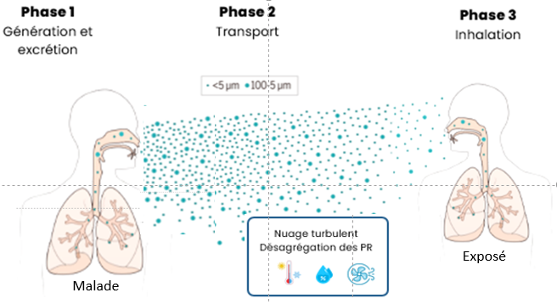
Phase 2 : les particules se désagrègent en fonction de la température, de l’humidité et de la ventilation.

Phase 3 : les particules sont inhalées par la personne exposée (professionnel, résident, famille, intervenant…).

- Mesures à mettre en œuvre
Les mesures dépendent de 4 facteurs :
- la qualité de la ventilation des locaux,
- la catégorie de micro-organisme A, B, C ou Risque Epidémique Biologique (REB),
- la nature de l’exposition,
- le type de soins pouvant générer des aérosols.

- Ventilation des locaux
Les débits minimums à respecter d’apport d’air neuf par personne sont conformes au code du travail (réglementaire).
Ces débits permettent d’obtenir un taux de CO₂ < 1.300 ppm (et si possible <800 ppm) ou un apport d’air neuf par personne > 22 m³/h ou 6,2 L/s).

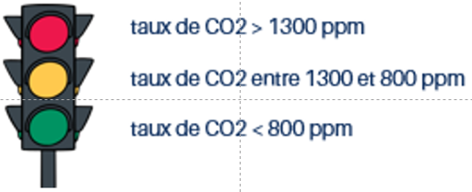

Il est possible d’améliorer la ventilation naturelle des locaux possédant une ventilation mécanique par une ouverture régulière des fenêtres.
- Catégories des micro-organismes
Catégorie A
Bactéries | Virus
Neisseria meningitidis  Streptococcus pneumoniae  Streptococcus pyogenes  Bordetella pertussis et parapertussis  Corynebacterium diphteriae  Haemophilus influenzae (infections respiratoires et méningite)  Chlamydia pneumoniae (pharyngite, bronchite, pneumopathie)  Mycoplasma pneumoniae | Virus saisonniers :  Sars-CoV-2 (Covid-19)  Adenovirus (infections respiratoires), virus parainfluenza  Virus influenza (grippe)  Virus respiratoire syncytial (bronchiolite…)  Métapneumovirus  Rhinovirus, coronavirus « saisonniers » hors SARS-CoV-2  Myxovirus parainfluenzae parotidis (Oreillons)  Bocavirus  Rubivirus (rubéole)

Catégorie B
Bactérie | Virus
Mycobacterium tuberculosis sensible aux antibiotiques, infection pulmonaire et/ou ORL | Varicelle-Zona-Virus (varicelle et zona disséminé chez l’immunodéprimé)  Virus de la rougeole ou MeV (Measles virus)

Catégories C et REB (ces catégories ne sont pas non prises en compte dans ce document, les
précautions complémentaires respiratoires maximales seront indiquées) :
- Tuberculose extrêmement résistante (XDR)
- Yersinia pestis
- SARS-CoV et MERS-CoV (Coronavirus du syndrome respiratoire du Moyen-Orient)
- Agent infectieux émergent et/ou inconnu

- Nature de l’exposition : distance / durée
Les questions à se poser :
La proximité du contact : contact direct = face à face < 1 mètre.
La durée de l’exposition : < ou > à 15 minutes.

- Procédures pouvant générer des aérosols (PGA)
PGA « à risque modéré » | PGA « à risque élevé »
Extubation, changement de canule/chemise de trachéo(s)tomie  Ventilation non invasive, y compris à circuit ouvert (équipement du syndrome d’apnée du sommeil)  Aspirations des voies aériennes (endo-trachéales)  Procédures de chirurgie dentaire avec des appareils rotatifs à grande vitesse  Procédures ORL proximales avec aspiration | Intubation pour un patient non curarisé (changement de canule de trachéo(s)tomie)  Manœuvres de réanimation cardiopulmonaire  Ventilation manuelle au masque facial  Induction de crachats après aérosols de sérum physiologique hypertonique  Aérosolthérapie

En pratique : équipements de protection individuelle nécessaires lors la prise en charge d’un résident avec une infection respiratoire suspectée ou confirmée

Infection respiratoire saisonnière (micro-organisme de catégorie A)

- Ventilation de la chambre conforme

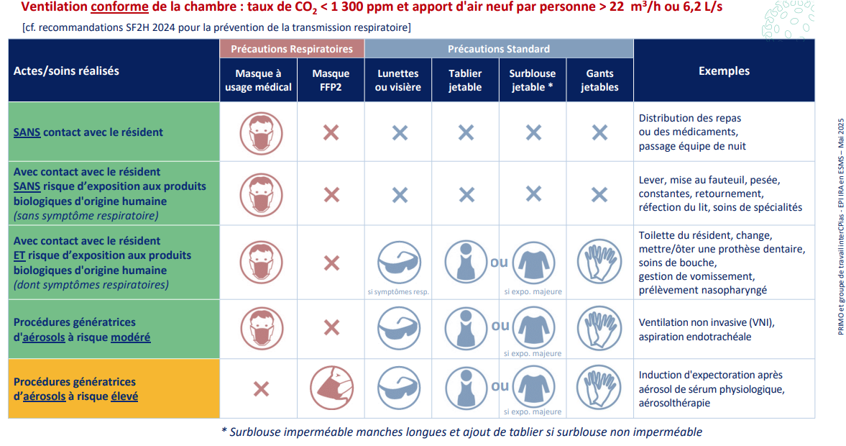

- Ventilation de la chambre inconnue ou non conforme

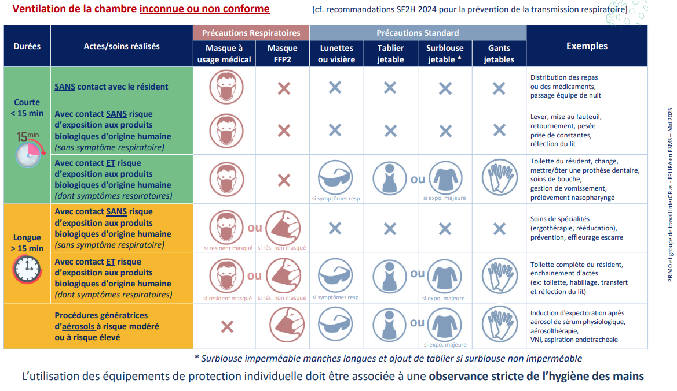

Légende : vert = PCR simples orange = PCR renforcées

Infection respiratoire à micro-organisme de catégorie B

- Ventilation de la chambre conforme

Équipement de protection individuelle lors la prise en charge de résident suspect/confirmé de tuberculose, rougeole, varicelle ou zona disséminé dans une chambre avec ventilation de qualité conforme : taux de CO₂ < 1.300 ppm et apport d’air neuf par personne > 22m3/h ou 6,2 L/s

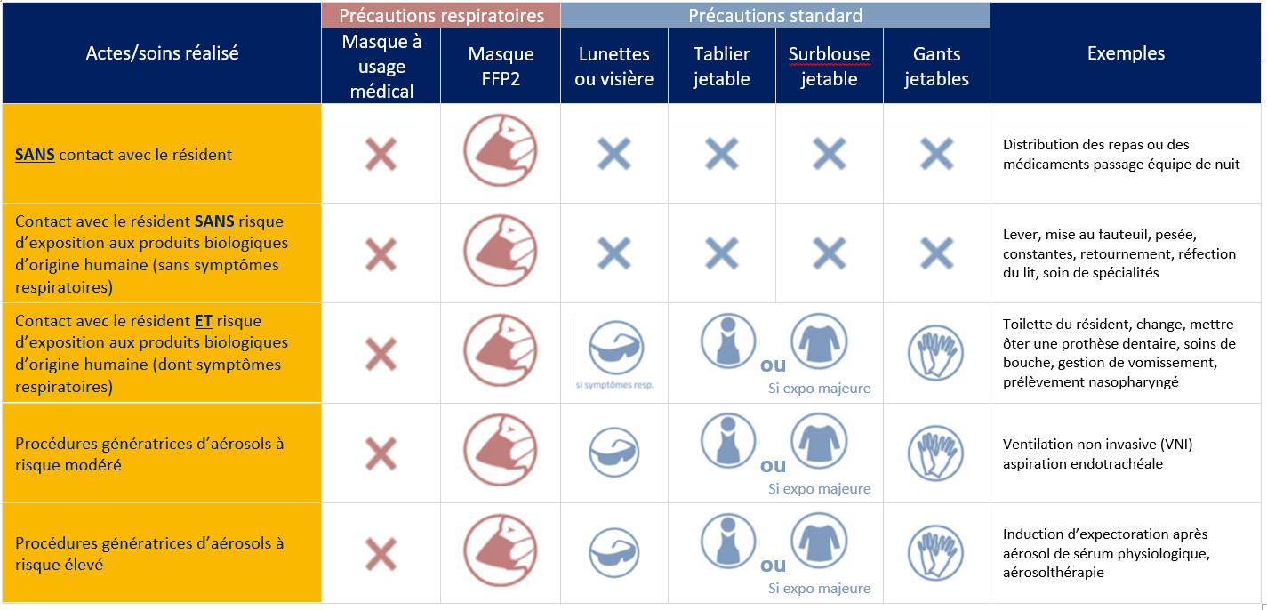
- Ventilation de la chambre inconnue ou non conforme

Équipement de protection individuelle lors la prise en charge de résident suspect/confirmé de tuberculose, rougeole, varicelle ou zona disséminé dans une chambre avec ventilation de qualité non connue ou non conforme : taux de CO2 > 1.300 ppm ou apport d’air neuf par personne < 22m³/h ou 6,2 L/s).

Légende : orange = PCR renforcées rouge = PCR maximales

* Le résident porte un masque à usage médical dès qu’une personne entre dans sa chambre si cela est compatible avec sa situation clinique. Le résident porte un masque FFP2 s’il sort de sa chambre et est en capacité de le supporter, ou à défaut, un masque à usage médical.

- Linge, déchets, vaisselle, bionettoyage = procédures habituelles

- Pour en savoir plus
- Fiche précautions standard [Lien]
- SF2H. Recommandations pour la prévention de la transmission des infections respiratoires. Hygiènes 2024; XXII(4): 176 pages. [Lien]
- PRIMO. Equipements de protection individuelle (EPI) recommandés pour la prise en charge de résident suspect/confirmé d’infection respiratoire aiguë saisonnière (IRA). 2025. [Lien]
- CPias Occitanie. Aide-mémoire pour la mise en place des précautions complémentaires et le maintien (observance) des précautions standard en ESMS. Octobre 2023. [Lien]

